TEHNISKĀ SPECIFIKĀCIJA Nr. TS 1614.003 v1
Soma instrumentu uzglabāšanai un pārvietošanai darbam GVL
Nr. | Apraksts | Minimālā tehniskā prasība | Piedāvātā produkta konkrētais tehniskais apraksts | Avots | Piezīmes
 | Vispārīgā informācija
1. | Ražotājs (preces ražotāja nosaukums un preces ražotājvalsts) | Norādīt informāciju
2. | Nr.1614.003 Soma instrumentu uzglabāšanai un pārvietošanai darbam GVL | Norādīt pilnu preces tipa apzīmējumu
3. | Preces marķēšanai pielietotais EAN kods, ja precei tāds ir piešķirts | Norādīt vērtību
4. | Norādīt vai, izmantojot EAN kodu, ražotājs piedāvā iespēju saņemt digitālu tehnisko informāciju par preci (tips, ražotājs, tehniskie parametri, lietošanas instrukcija u.c.) | Norādīt informāciju
5. | Parauga piegāde laiks tehniskajai izvērtēšanai (pēc pieprasījuma), darba dienas | Norādīt vērtību
 | Dokumentācija
6. | Pielikumā, kā atsevišķs fails iesniegts preces attēls, kurš atbilst sekojošām prasībām:  - ".jpg" vai “.jpeg” formātā;  - izšķiršanas spēja ne mazāka par 2Mpix;  - ir iespēja redzēt visu preci un izlasīt visus uzrakstus, marķējumus uz tā;  attēls nav papildināts ar reklāmu. | Atbilst
 | Tehniskā informācija
7. | No sintētiska tekstila materiāla ar mitrumu necaurlaidīgu pārklājumu | Atbilst
8. | Izmantošanai ārpus telpām | Atbilst
9. | Somas dibens pastiprināts ar plastikāta ieliktni vai analogu risinājumu | Atbilst
10. | Somas dziļums, mm | 280 - 420
11. | Somas diametrs, mm | 240 - 330
12. | Somas tilpums, l | 18 - 35
13. | Somas augšējai daļai pretējās sānu pusēs piestiprināta sintētiska materiāla virve vai lenta somas pacelšanai un fiksēšanai | Atbilst
14. | Somas ārpusē vai iekšpusē papildus kabatas vai cilpas no pamatmateriāla sīku detaļu novietošanai vai piestiprināšanai | Atbilst
15. | Materiāla krāsa tumša (tumši zila, melna, tumši zaļa, sarkana, pelēka) | Atbilst

Atēlam ir informatīvs raksturs

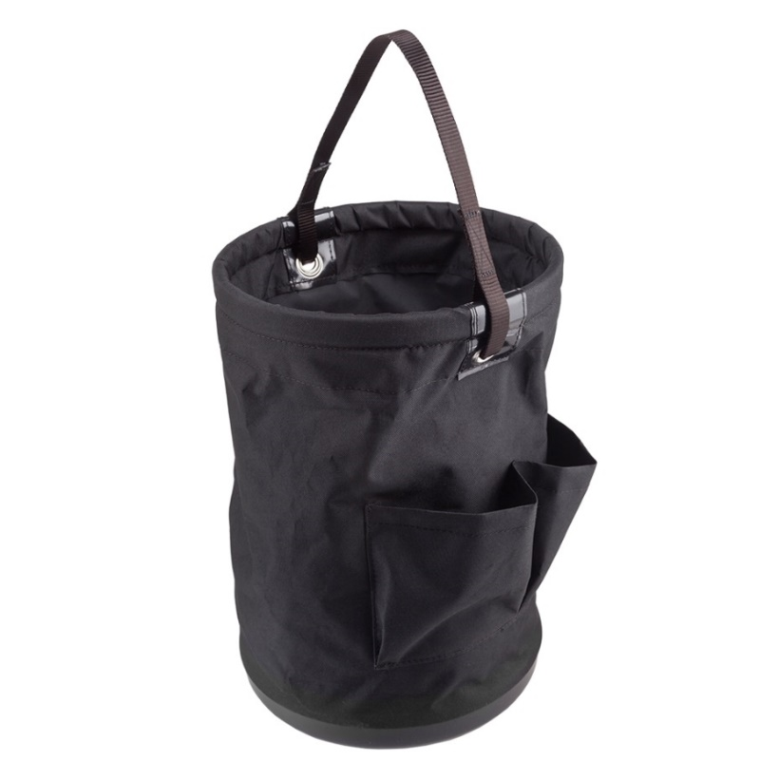

Precīzs avots, kur atspoguļota tehniskā informācija (instrukcijas nosaukums un lapaspuse)
AS “Sadales tīkls” materiālu kategorijas nosaukums un numurs

